Большинство ДТП с участием детей-пешеходов в этот период происходят в примерно одинаковых, повторяющихся ситуациях, так называемых «дорожных ловушках».
1-ая типичная «дорожная ловушка» - неожиданный выход на проезжую часть из-за стоящих автомобилей, деревьев, остановок.
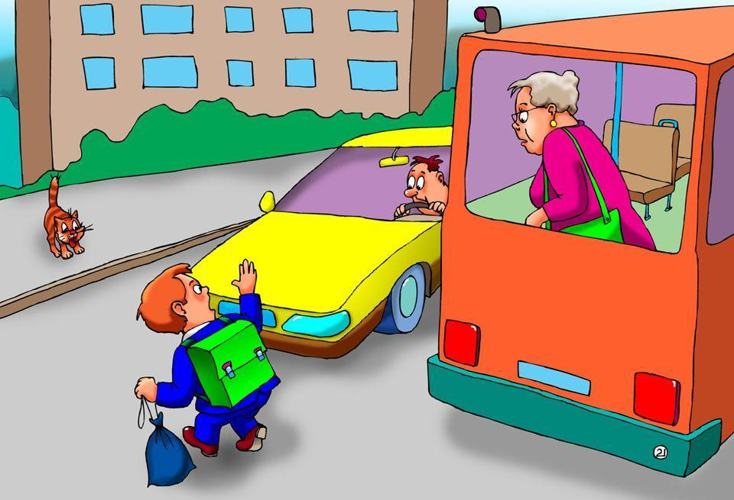
2-ая «дорожная ловушка» - «Обманчивая скорость».
Весьма обманчивой может быть скорость автомобиля. «Машина едет медленно, успею перебежать», — думает ребенок и попадает под колеса.
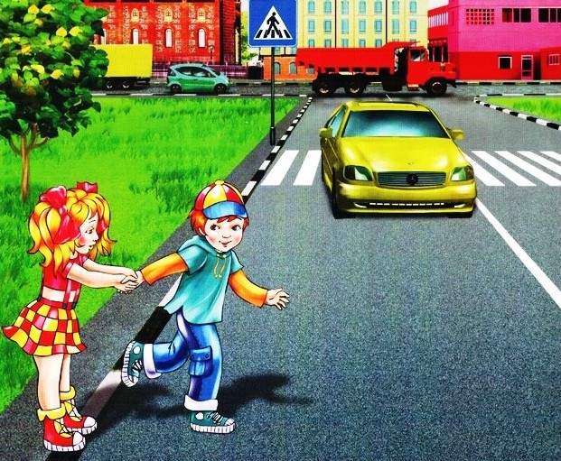
3-я «дорожная ловушка» - «пустынная улица». На улице, где автомобили появляются редко, дети зачастую выбегают на дорогу, не посмотрев по сторонам, и попадают под машину. Очень часто дети выбирают для своих игр дворы, где большое количество припаркованных автомобилей, деревья и кустарники, гаражи и «ракушки». Все эти дворовые «нагромождения» часто создают «слепые» зоны — места с ограниченной видимостью.
Вырабатывайте у себя привычку всегда перед выходом из двери дома, подъезда останавливаться, оглядываться, прислушиваться — и только тогда выходить переходить через проезжую часть.

